Verwerkingsovereenkomst (VWO)

TUSSEN

Van Roey Backoffice BVBA, gevestigd te Antwerpseweg 116 H 2440 Geel, België, geregistreerd in de KBO onder nummer BE 0835.288.675, hierbij rechtsgeldig vertegenwoordigd door Patrick Van Roey, in zijn hoedanigheid van bestuurder, dit als holdingonderneming voor de volgende ondernemingen;
- Van Roey Automation NV
- Servicenter Webstore BVBA
- LogiQstar Belgium BVBA
- LogiQstar International BVBA
- Data Center Kempen BVBA

Hierna te noemen “VANROEY.BE”, zijnde de Verwerker.

EN

Naam organisatie, met klantnummer <Klantnummer>, gevestigd te <Adres Organisatie>, geregistreerd in de KBO onder nummer <Ondernemingsnummer>, hierbij rechtsgeldig vertegenwoordigd door <Naam vertegenwoordiger>, in zijn/haar hoedanigheid van <Functie vertegenwoordiger>;

Hierna te noemen “<Korte naam organisatie>”, zijnde de Verwerkingsverantwoordelijke. Hierna ook te noemen de “Partij”

Verwerkingsverantwoordelijke een onderneming is die actief is op het vlak van <Activiteiten Verwerkingsverantwoordelijke>.

De Verwerkingsverantwoordelijke en de Verwerker worden gezamenlijk de “Partijen” genoemd.

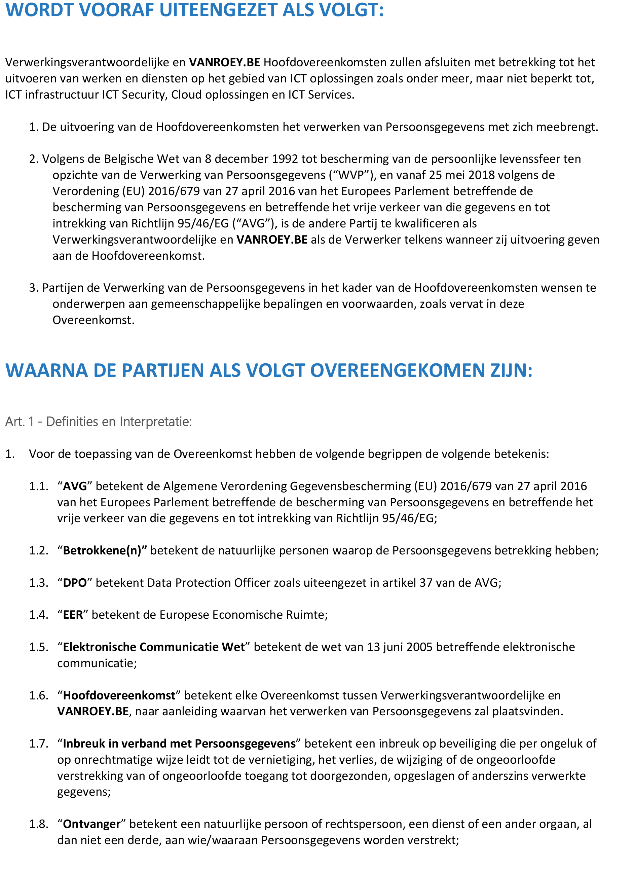
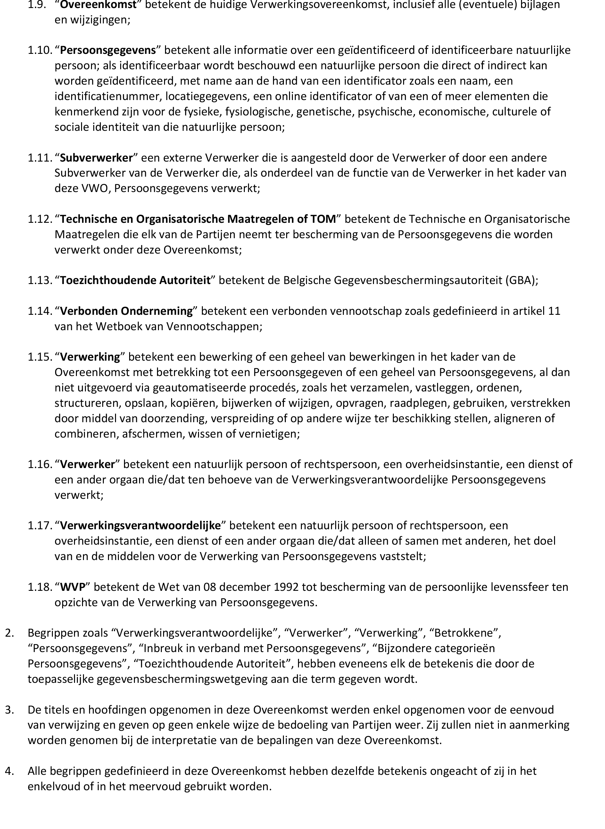
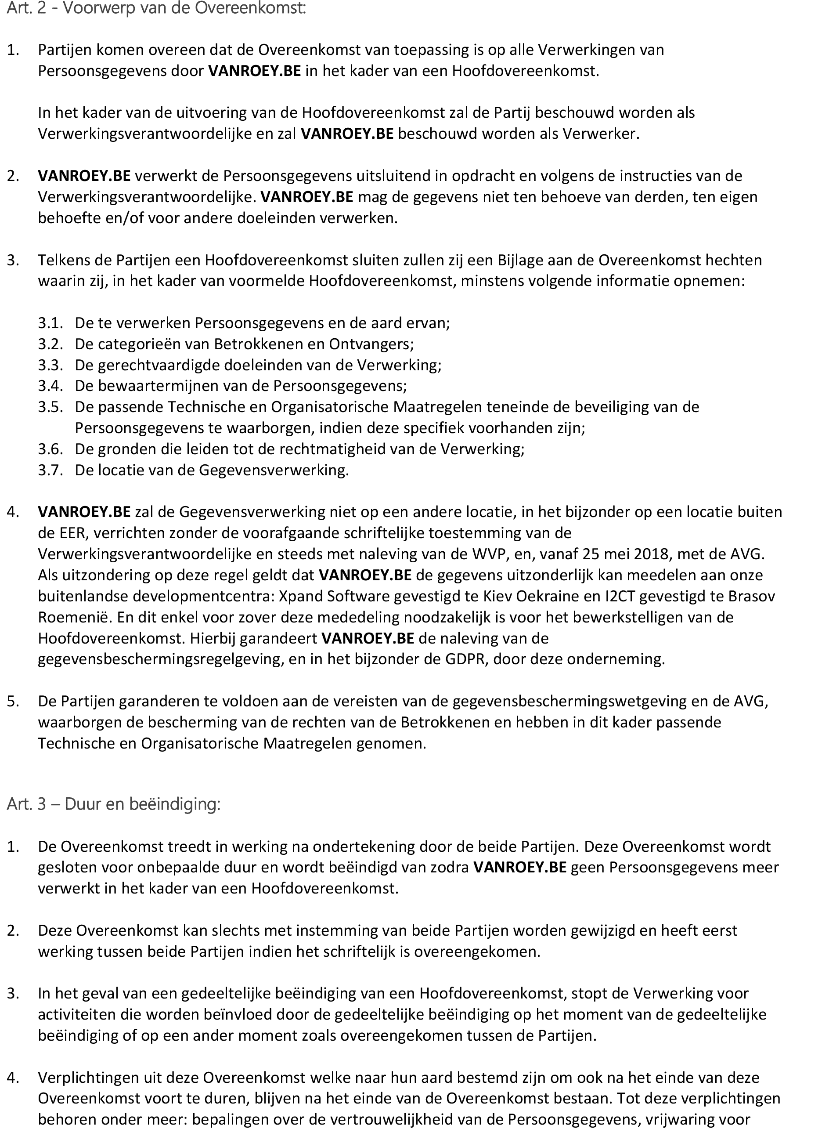
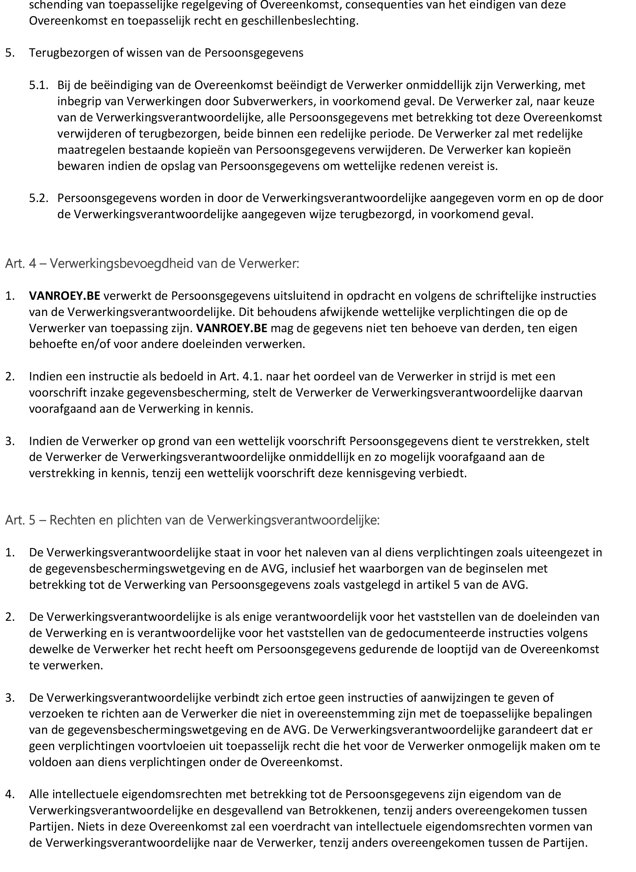
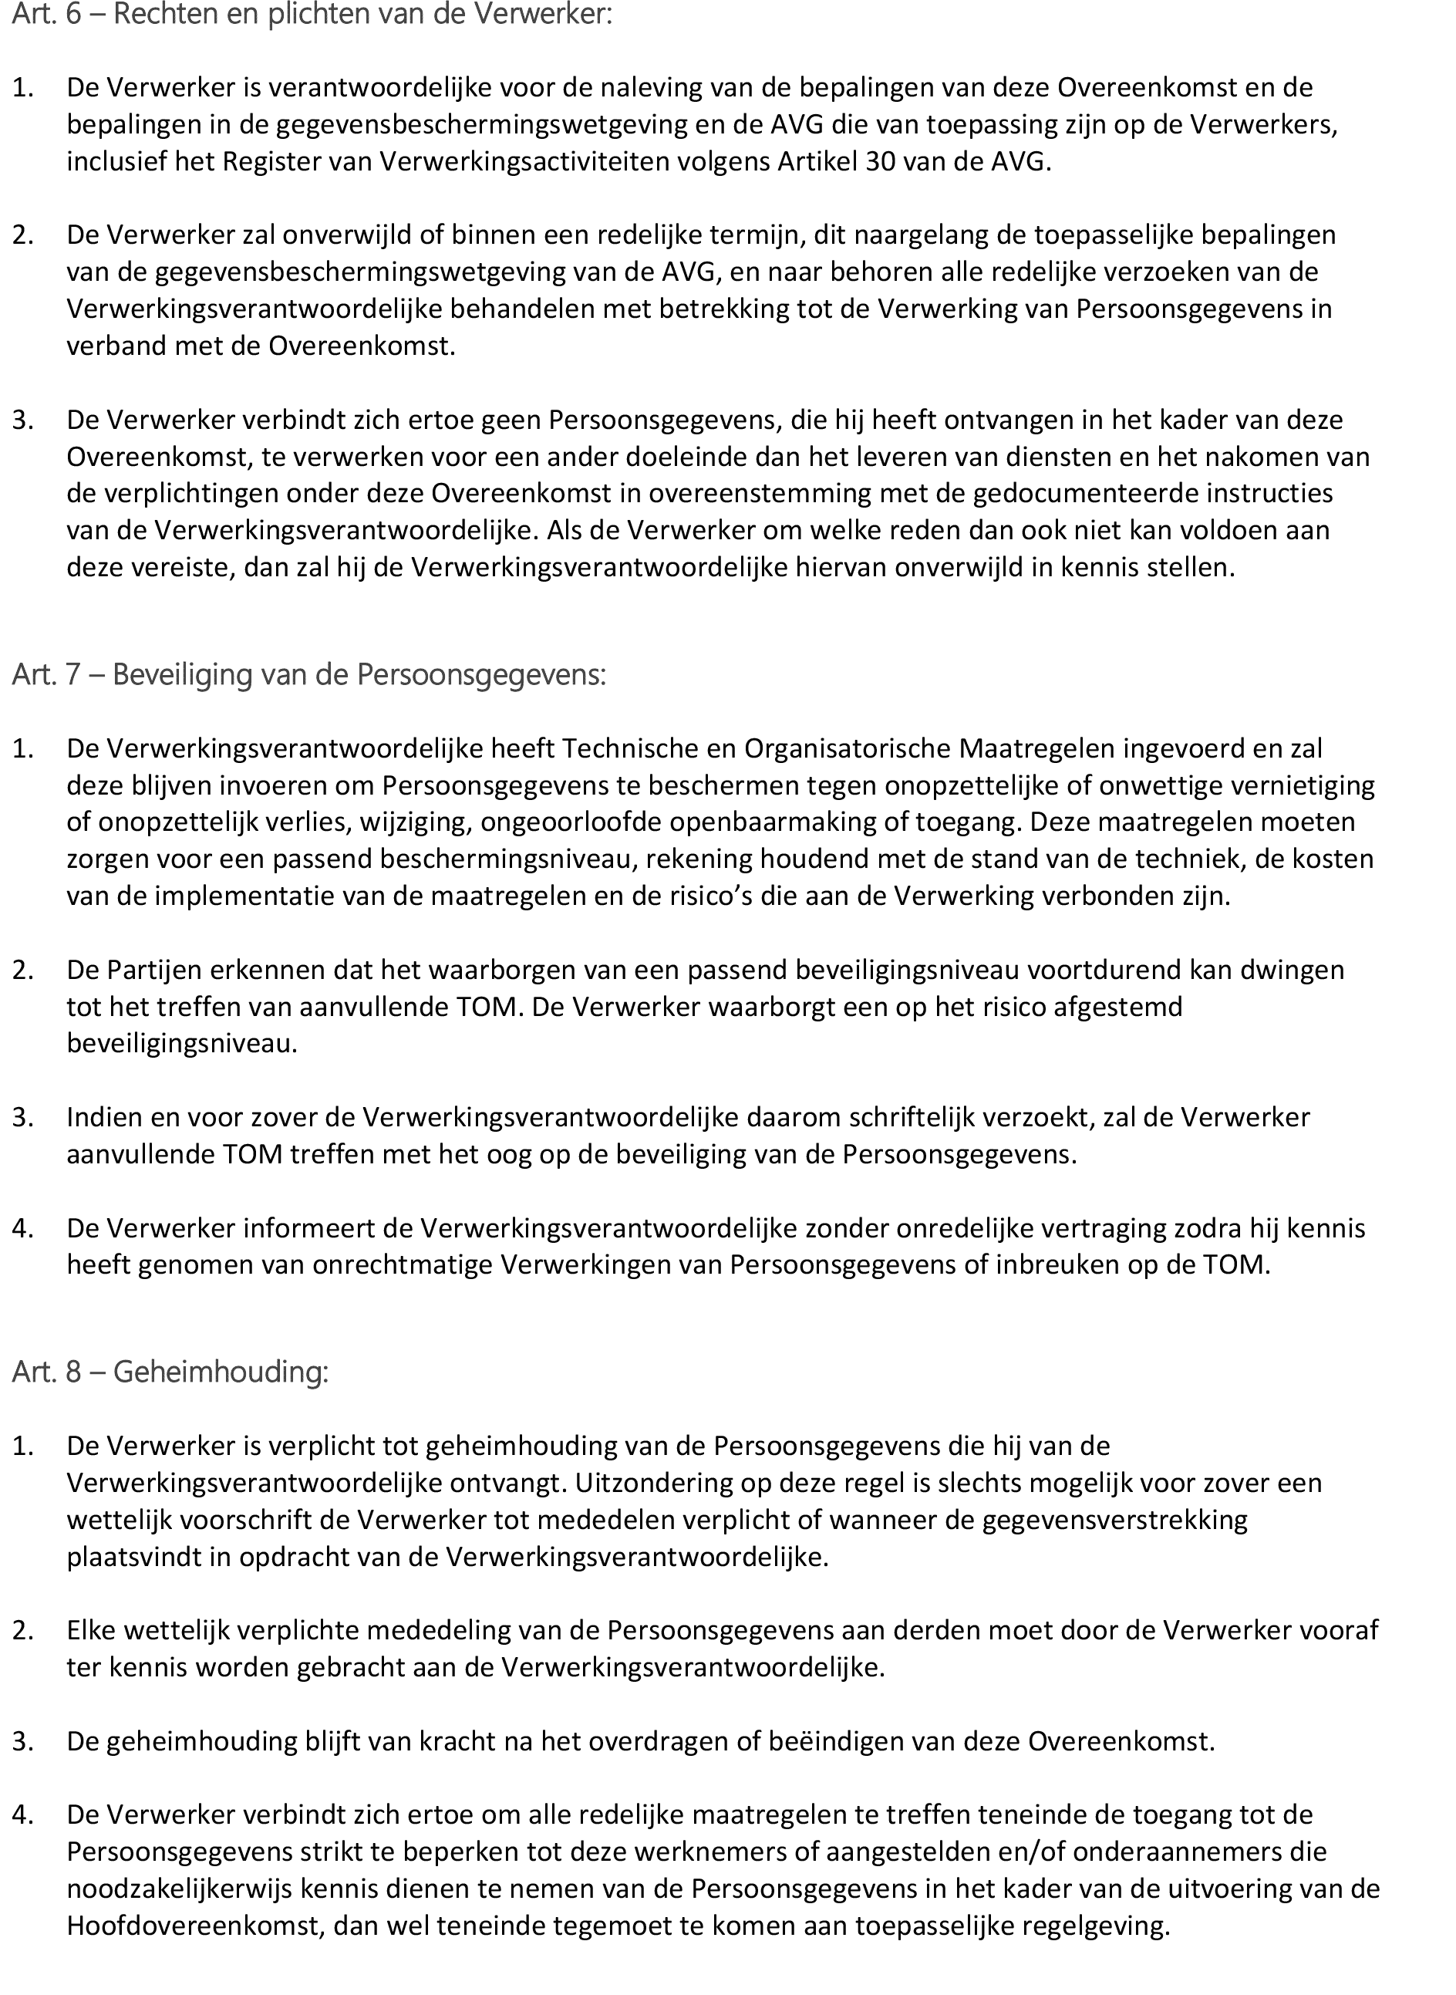
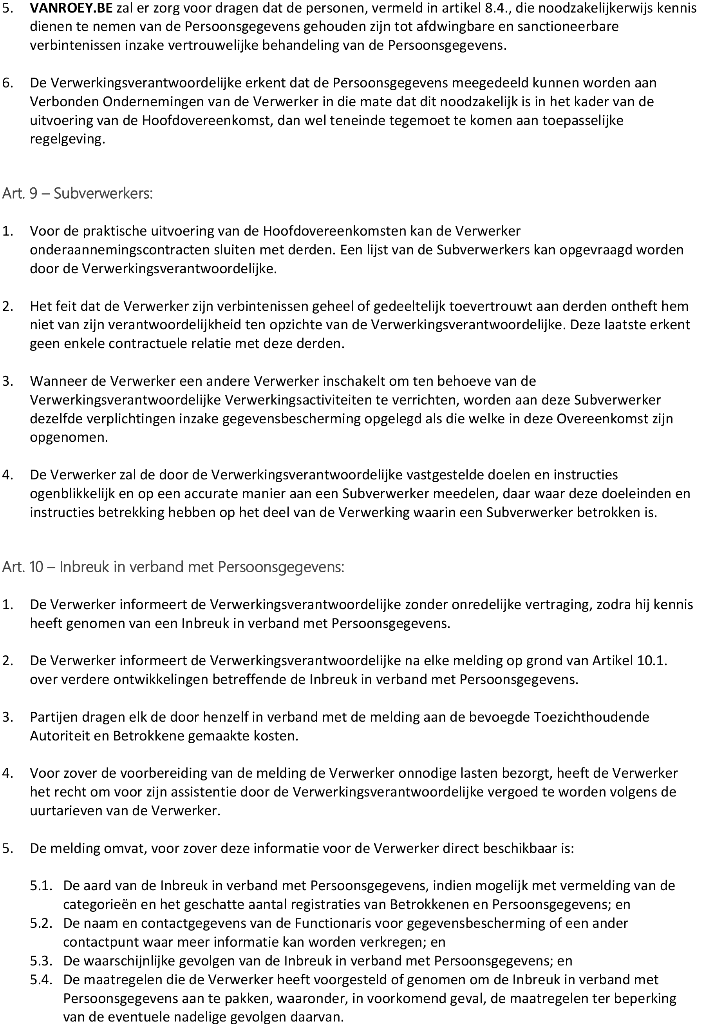
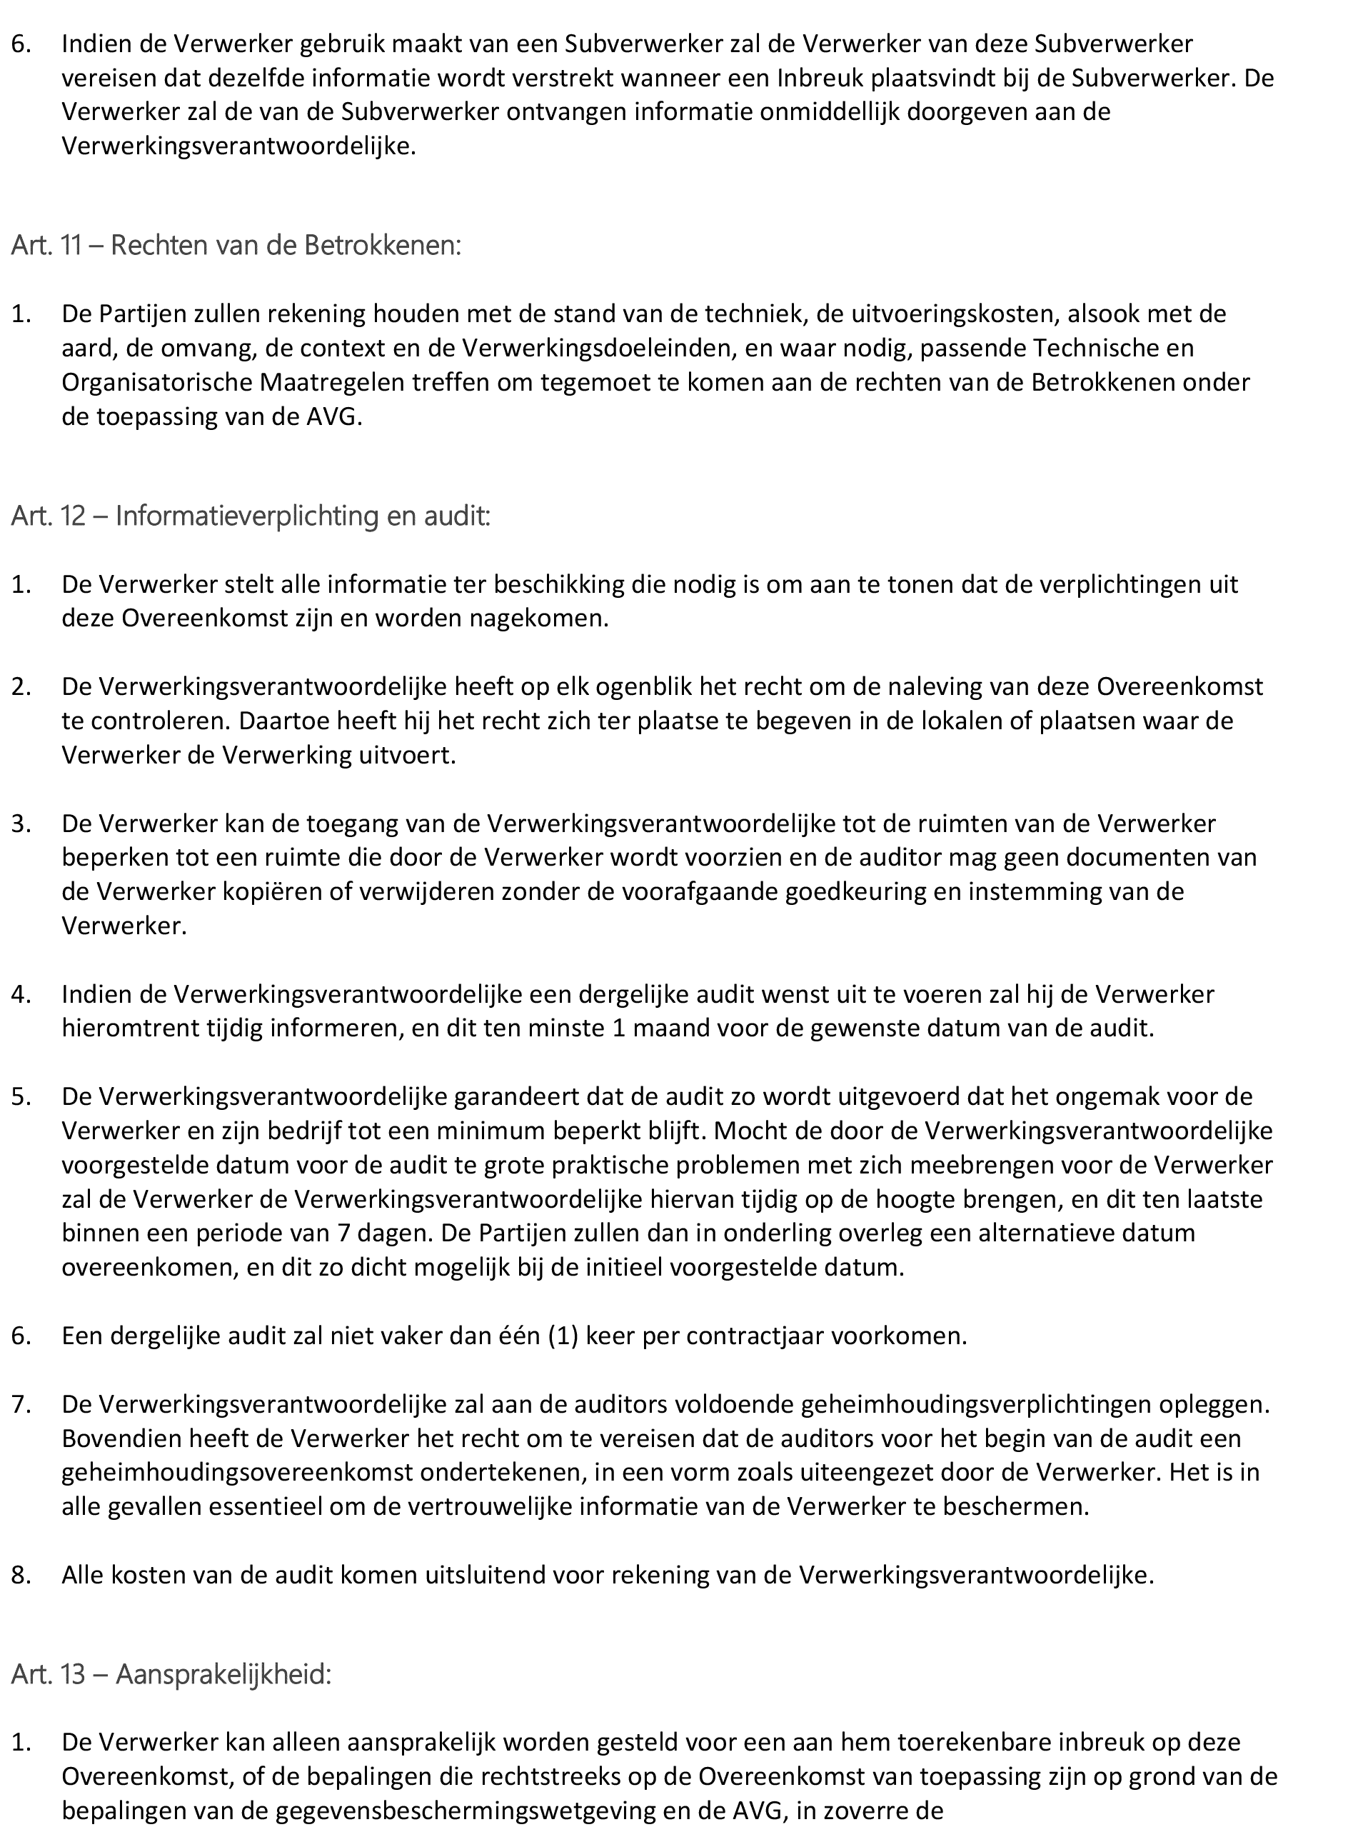
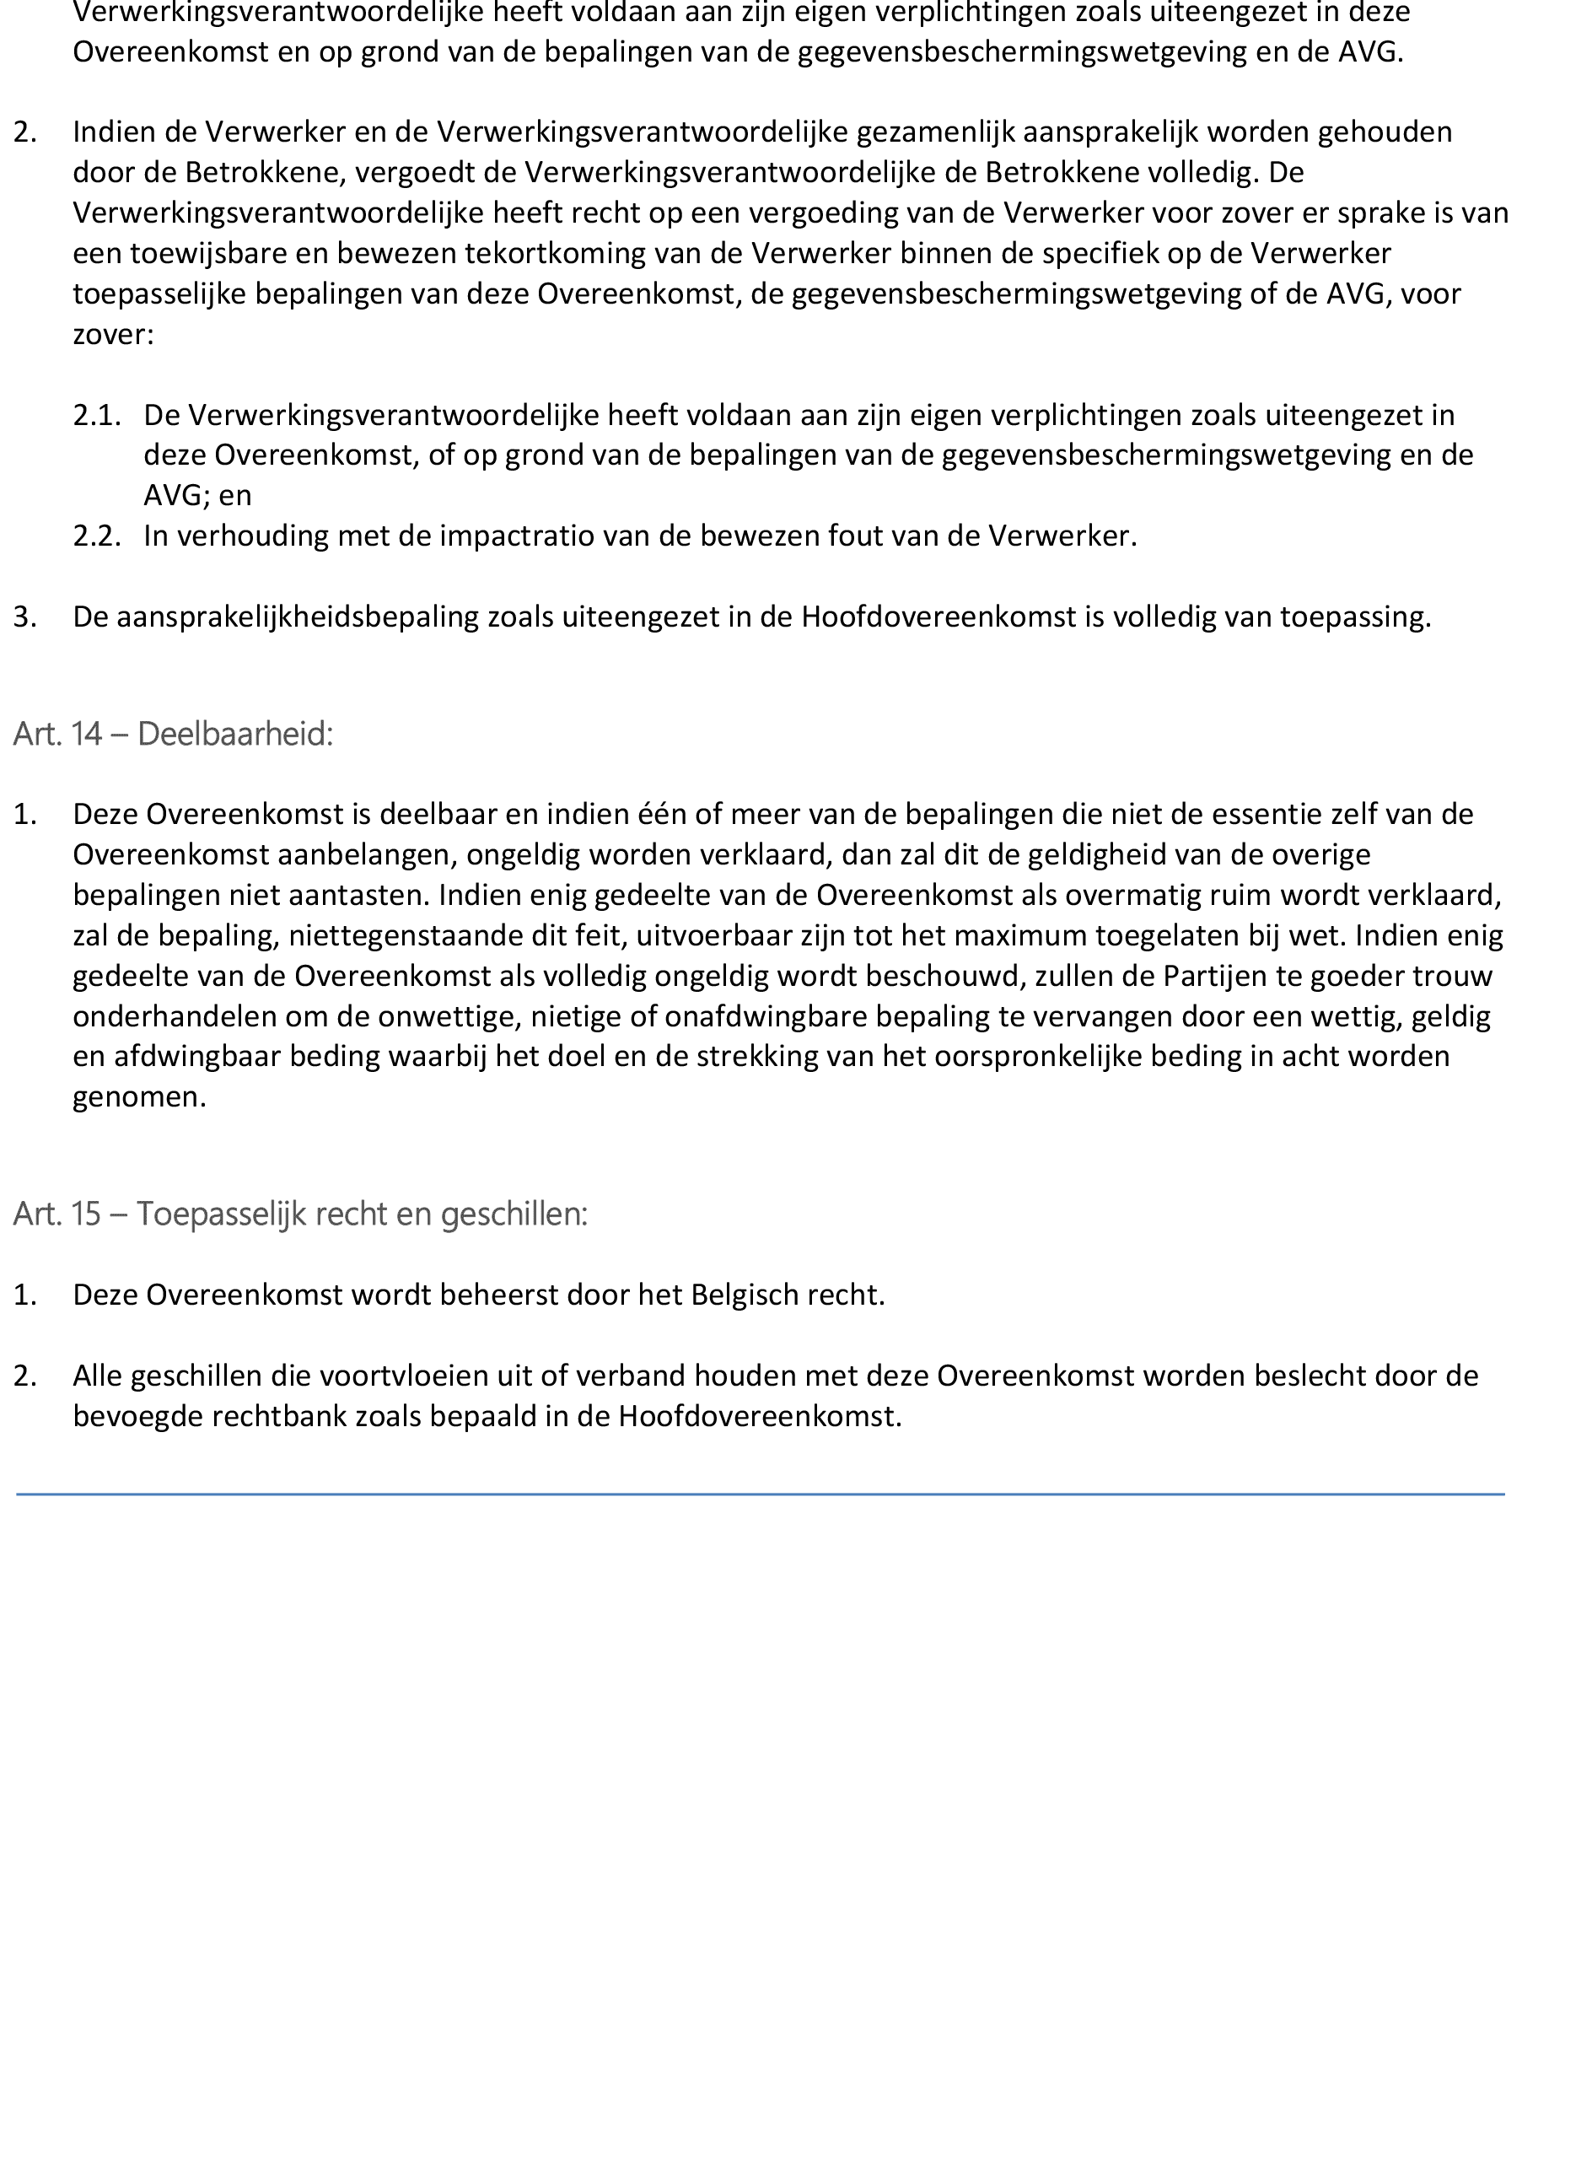
Opgemaakt te Turnhout op <Datum ondertekening invullen> in twee (2) originele exemplaren waarvan elke Partij erkent het zijne te hebben ontvangen na lezing en goedkeuring.

Gelezen en goedgekeurd door: Handtekening + “gelezen en goedgekeurd”:

VAN ROEY BACKOFFICE BVBA <Naam Verwerkingsverantwoordelijke>

<Vertegenwoordiger Backoffice> <Naam Vertegenwoordiger van de Verwerkingsverantwoordelijke>

Bijlage 1: Hoofdovereenkomsten

Hoofdovereenkomst <Referentienummer Overeenkomst>

Voorwerp van de Hoofdovereenkomst | Deze Overeenkomst past in het kader van de taken die VanRoey.be uitvoert voor Verwerkingsverantwoordelijke in het kader van <beschrijving doel Hoofdovereenkomst>  De Verwerking van de Persoonsgegevens kunnen enkel aangewend worden voor de activiteiten passend in het kader van het project.
Te verwerken Persoonsgegevens
Categorieën van Betrokkenen / Ontvangers
Doeleinden
Beveiligingsmaatregelen
Rechtmatigheidsgronden
Locatie van de Verwerking
Bewaartermijn

Hoofdovereenkomst <Referentienummer Overeenkomst>

Voorwerp van de Hoofdovereenkomst | Deze Overeenkomst past in het kader van de taken die VanRoey.be uitvoert voor Verwerkingsverantwoordelijke in het kader van <beschrijving doel Hoofdovereenkomst>  De Verwerking van de Persoonsgegevens kunnen enkel aangewend worden voor de activiteiten passend in het kader van het project.
Te verwerken Persoonsgegevens
Categorieën van Betrokkenen / Ontvangers
Doeleinden
Beveiligingsmaatregelen
Rechtmatigheidsgronden
Locatie van de Verwerking
Bewaartermijn

Hoofdovereenkomst <Referentienummer Overeenkomst>

Voorwerp van de Hoofdovereenkomst | Deze Overeenkomst past in het kader van de taken die VanRoey.be uitvoert voor Verwerkingsverantwoordelijke in het kader van <beschrijving doel Hoofdovereenkomst>  De Verwerking van de Persoonsgegevens kunnen enkel aangewend worden voor de activiteiten passend in het kader van het project.
Te verwerken Persoonsgegevens
Categorieën van Betrokkenen / Ontvangers
Doeleinden
Beveiligingsmaatregelen
Rechtmatigheidsgronden
Locatie van de Verwerking
Bewaartermijn

